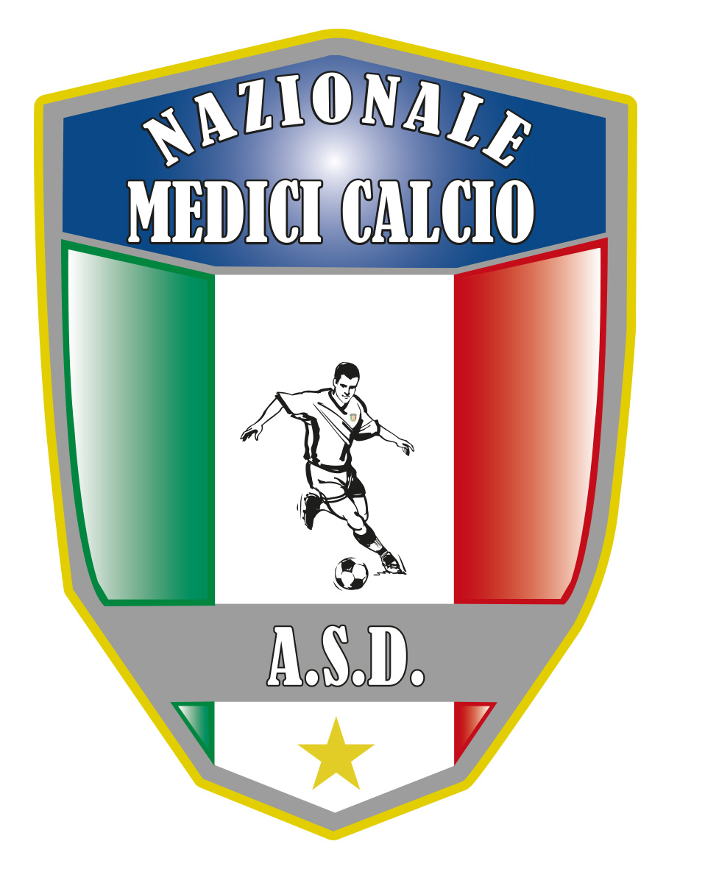

**COMUNICATO UFFICIALE N. 8 ANNO 2022**

**XX CAMPIONATO NAZIONALE MEDICI CALCIO**

**HAPPY VILLAGE**

**MARINA DI CAMEROTA (SA) 18-25 GIUGNO 2022**

**RICONOSCIMENTO, PUNZONATURA E CERTIFICATO MEDICO SPORTIVO AGONISTICO**

Si rende noto che per il campionato in oggetto il Consiglio Direttivo ed il Comitato Organizzatore hanno stabilito che ogni singolo calciatore verra’ dotato di braccialetto e che sara’ l’unico “mezzo di riconoscimento “ per poter prendere parte alle gare. Tutti i calciatori dovranno presentarsi il giorno di arrivo all’Happy Village ( 18 giugno 2022) dalle ore 16,00 alle ore 24,00 presso la segreteria della Presidenza ed effettuare il riconoscimento che avverra’ mostrando al comitato organizzatore il Tesserino dell’Ordine Medici in originale ( o certificato di Laurea in originale) ed il documento d’Identita’ in originale per i medici-odontoiatri e l’eventuale giocatore in possesso della laurea affine. Solo il documento di identita’ in originale nel caso dei giocatori fuoriquota. Inoltre tutti i calciatori per poter prendere parte alle gare sportive dovranno esibire al comitato organizzatore , contestualmente ai documenti sopracitati il certificato medico sportivo agonistico in originale. Sara’ cura della segreteria provvedere ad effettuare una foto del certificato medico ed archiviarlo. Chi ne fosse sprovvisto purtroppo non potra’ prendere parte alle gare. Chi dovesse presentarsi direttamente al campo , in quanto non alloggiante, per poter prendere parte alle gare dovra’ rivolgersi al comitato organizzatore presente sul campo , mostrare i documenti dovuti e quindi ricevere il braccialetto per poter giocare. Non sono ammesse deroghe e/o eccezioni.

Allegato al presente comunicato sara’ inviata anche la nuova distinta di gara con le apposite modifiche e che andra’ consegnata, come sempre, agli arbitri in triplice copia compilando tutte le voci previste.

Il Presidente Il segretario

Giovanni Borrelli Francesco Stanzione

----------------------

***A.S.D. Nazionale Medici Calcio***

*Sede:Via Maresca 29- 80058 Torre Annunziata (Na)Tel 0813621226*

*Presidente: Dr. Giovanni Borrelli Tel. Mobile: 3388383481– Mail:gianniborrelli73@yahoo.it*

*Pec: nazionalemedicicalcio@pec.it*

*Segretario: Dr. Francesco Stanzione Tel.Mobile: 3496630637- Mail: dott.stanzione@libero.it*

*Sito web:* ***http:/nazionalemedicicalcio.it***

***CF: 94032930789***

***P.IVA 08904861211***